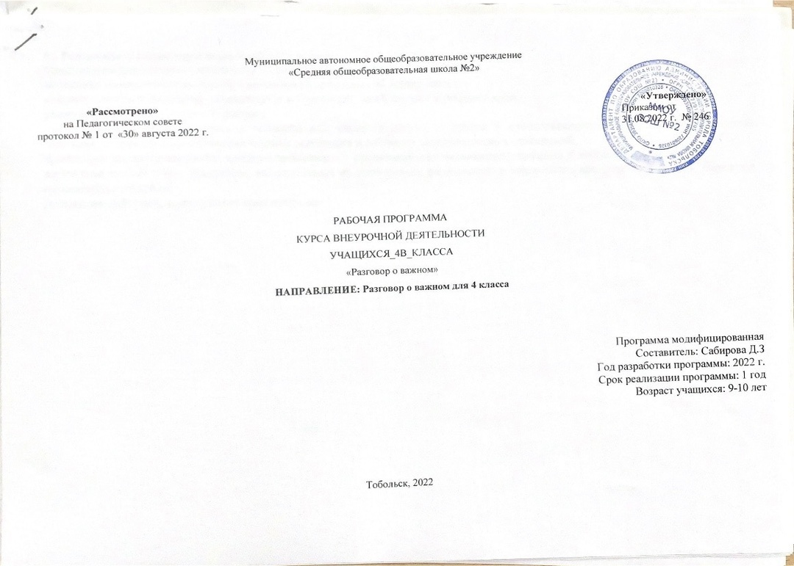
Муниципальное автономное общеобразовательное учреждение
«Средняя общеобразовательная школа №2»

«Рассмотрено»  на Педагогическом совете  протокол № 1 от «30» августа 2022 г. |  |  |  | «Утверждено»  При приказом от  31._ 31.08.2022 г. № 246
РАБОЧАЯ ПРОГРАММА
КУРСА ВНЕУРОЧНОЙ ДЕЯТЕЛЬНОСТИ
УЧАЩИХСЯ_4В_КЛАССА
«Разговор о важном»
НАПРАВЛЕНИЕ: Разговор о важном для 4 класса

Программа модифицированная
Составитель: Сабирова Д.З
Год разработки программы: 2022 г.
Срок реализации программы: 1 год
Возраст учащихся: 9-10 лет

Тобольск, 2022

- Результаты освоения курса внеурочной деятельности:
становление ценностного отношения к своей Родине – России;
осознание своей этнокультурной и российской гражданской идентичности;
сопричастность к прошлому, настоящему и будущему своей страны и родного края;
уважение к своему и другим народам;
первоначальные представления о человеке как члене общества, о правах и ответственности, уважении и достоинстве человека, о нравственно-этических нормах поведения и правилах межличностных отношений;
признание индивидуальности каждого человека; проявление сопереживания, уважения и доброжелательности;
неприятие любых форм поведения, направленных на причинение физического и морального вреда другим людям; бережное отношение к природе;
неприятие действий, приносящих вред природе.

- Содержание учебного курса внеурочной деятельности.
Темы занятий приурочены к государственным праздникам, знаменательным датам, традиционным праздникам, годовщинам со дня рождения известных людей – ученых, писателей, государственных деятелей и деятелей культуры:

- День знаний
- Наша страна – Россия
- 165- лет со дня рождения К.Э. Циолковского
- День музыки
- День пожилого человека
- День учителя
- День отца
- Международный день школьных библиотек
- День народного единства
- Мы разные, мы вместе
- День матери
- Символы России
- Волонтеры
- День Героев Отечества
- День Конституции
- Тема Нового года. Семейные праздники и мечты
- Рождество

- День снятия блокады Ленинграда
- 160 лет со дня рождения К.С. Станиславского
- День Российской науки
- Россия и мир
- День защитника Отечества
- Международный женский день

- 110 лет со дня рождения советского писателя и поэта, автора слов гимнов РФ и СССР С.В. Михалкова
- День воссоединения Крыма с Россией
- Всемирный день театра
- День космонавтики. Мы – первые
- Память о геноциде советского народа нацистами и их пособниками
- День Земли
- День Труда
- День Победы. Бессмертный полк
- День детских общественных организаций
- Россия – страна возможностей

3. Тематическое планирование.

№ | Тема занятия  Форма проведения занятия |  | Вид деятельности | Дата проведения занятия
1 | День знаний. Рекорды России  Образовательный квиз |  | - задают вопросы; - вступают в учебный диалог; - понимают учебную задачу и стремятся её выполнить; - рассматривают иллюстрации, извлекают из них информацию; - воспринимают на слух художественное произведение; -подбирают стихи о Родине, поют песни; -рассматривают семейные альбомы; -составляют рассказы о своей семье, родных и близких; - осмысливают истоки интеллектуальной, нравственной и духовной жизни человека и общества; -осмысливают социокультурное представление о родине, об образе родного края. | 05.09
2 | От поколения к поколению: любовь россиян к Родине  Беседа |  |  | 12.09
3 | Мечтаю летать  Работа с интерактивными карточками |  |  | 19.09
4 | Я хочу услышать музыку  Музыкальный конкурс талантов |  |  | 26.09
5 | О наших бабушках и дедушках  Семейные истории |  | -называют по именам (отчествам, фамилиям) членов своей семьи; -рассказывают об интересных событиях в жизни своей семьи; -оценивают значение семьи для человека и общества;-строят полные ответы; -представляют творческие проекты; -анализируют понятия, соотносят их с жизненными ситуациями; -беседуют по иллюстрациям. | 03.10
6 | Яснополянская школа и ее учитель  Работа с текстом |  |  | 10.10
7 | День отца  Творческая мастерская |  |  | 17.10
8 | Петр и Феврония Муромские  Работа с иллюстрациями |  |  | 24.10
9 | День народного единства  Работа с интерактивной картой |  | отбирают необходимые источники информации среди предложенных учителем словарей, энциклопедий, справочников, электронные диски; - осмысливают истоки интеллектуальной, нравственной и духовной жизни человека и общества; -осмысливают социокультурное представление о родине, об образе отца, матери, родного края; -воспринимают идею святости и праведности как одной из составляющих феномена Русской цивилизации; -представляют творческие проекты | 08.11.
10 | Память времен  Групповое обсуждение |  |  | 14.11
11 | День матери  Творческая мастерская |  |  | 21.11
12 | Герб России и Москвы. Легенда о Георгии Победоносце  Работа с видеорядом |  |  | 28.11
13 | Один час моей жизни. Что я могу сделать для других?  Групповое обсуждение |  | -работают в паре: используют представленную информацию для получения новых знаний; -выражают свои впечатления от услышанной и прочитанной информации в виде жанровых рисунков, цветовых гамм, изображений конкретных предметов или явлений природы; - рассказывают о своих наблюдениях; -составляют рассказ по рисунку (работают в группе): рассматривают рисунок, обсуждают тему текста, составляют предложения, располагают их так, чтобы получился рассказ; -анализируют свою работу, работу пары, группы; -приобретают социокультурный опыт общения; -управляют собственной деятельностью и деятельностью группы | 05.12
14 | Герои Отечества разных исторических эпох  Работа с Галереей героев |  |  | 12.12
15 | День Конституции  Эвристическая беседа |  |  | 09.12
16 | О чем мы мечтаем?  Конкурс стихов |  |  | 26.12
17 | Светлый праздник Рождества  Пишем письмо Дедушке Морозу |  | осмысливают истоки интеллектуальной, нравственной и духовной жизни человека и общества; -осмысливают социокультурное представление о родине, ; -анализируют свою работу, работу пары, группы; -приобретают социокультурный опыт общения; -управляют собственной деятельностью и деятельностью группы | 16.01
18 | Ленинград в дни блокады  Работа с книжным текстом |  |  | 23.01
19 | Рождение московского художественного театра  Виртуальная экскурсия |  |  | 30.01
20 | День российской науки  Викторина |  | Говорить от прошлом и сохранять память; составлять карту желаний и интересов; –проговаривать с родителями о добром; - посещать школьную библиотеку и обсуждать новое. | 13.02
21 | Россия и мир  Викторина |  |  | 20.02
22 | Есть такая профессия – Родину защищать  Литературная гостиная: конкурс стихов |  |  | 27.02
23 | 8 Марта – женский праздник  Творческий флешмоб |  | -рассматривают семейные альбомы; -составляют рассказы о своей семье, родных и близких;- работать в группе, составлять рассказы и рисунки, выполнять совместную работу с родными и одноклассниками; -обсуждать и анализировать. | 06.03
24 | Гимн России  Работа с книжным текстом |  |  | 13.03
25 | Путешествие по Крыму  Виртуальная экскурсия |  |  | 20.03
26 | Я иду … в театр  Чтение по ролям |  |  | 27.03
27 | День космонавтики  Обсуждение фильма «Время Первых» |  | осмысливают истоки интеллектуальной, нравственной и духовной жизни человека и общества; -осмысливают социокультурное представление о родине, ; -анализируют свою работу, работу пары, группы; -приобретают социокультурный опыт общения; -управляют собственной деятельностью и деятельностью группы | 03.04
28 | Память прошлого  Конкурс стихов |  |  | 10.04
29 | «Дом для дикой природы»: история создания  Работа с видеоматериалами |  |  | 17.04
30 | День труда. Мужественные профессии  Беседа с ветеранами труда |  |  | 24.04
31 | Дорогами нашей Победы  Встреча с ветеранами |  | -выражают свои впечатления от услышанной и прочитанной информации в виде жанровых рисунков, цветовых гамм, изображений конкретных предметов или явлений природы; - рассказывают о своих наблюдениях; -составляют рассказ по рисунку (работают в группе) | 15.05
32 | День детских общественных организаций  Работа с видеоматериалами |  |  | 22.05
33 | Мои увлечения  Творческий конкурс |  |  | 29.05

